Nutrição no Processo de envelhecimento humano – Aula 13

Envelhecimento leva a mudanças fisiológicas, psicológicas e sociais.
- Fisiológicas: massa magra, tecido ósseo (osteoporose)
- Psicológicas: mais inflexíveis, cognição
- Sociais: acúmulo de conhecimento, sedentarismo
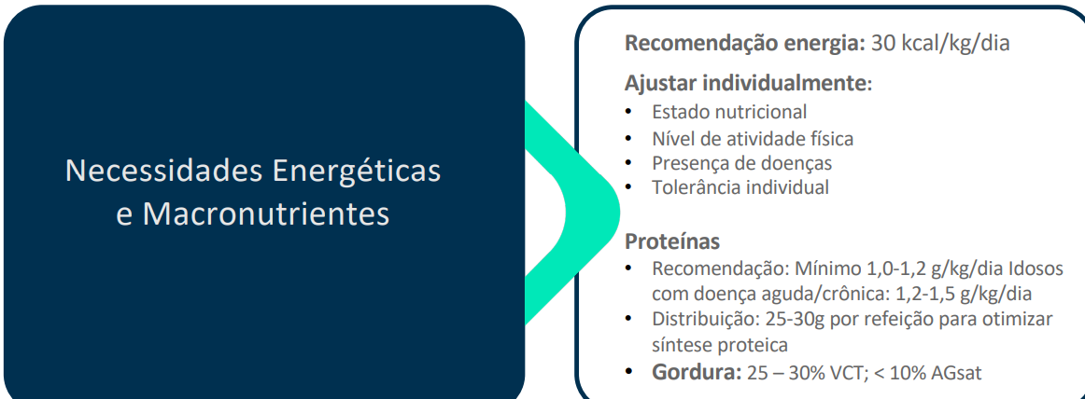
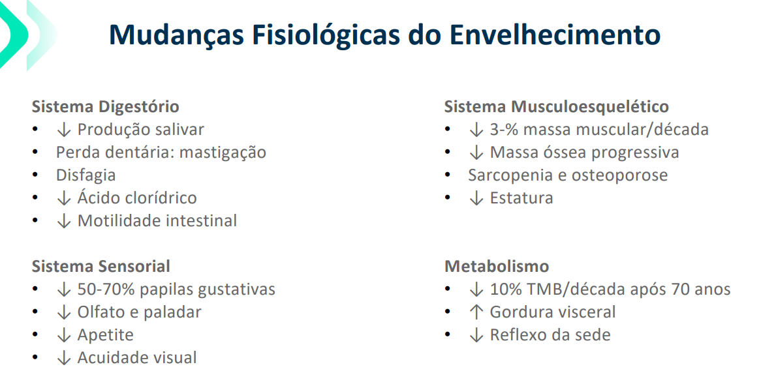
- da saliva: redução de amilase, lipases.
- Oferecer alimentos ricos em água: legumes (cozidos) e frutas
- Calcio, ferro e zinco são bem absorvidos em pH ácido, com a ácido clorídrico, dificulta a biodisponibilidade.
A Sistema Sensorial: prejudica a vontade de comer
- receptores da fome

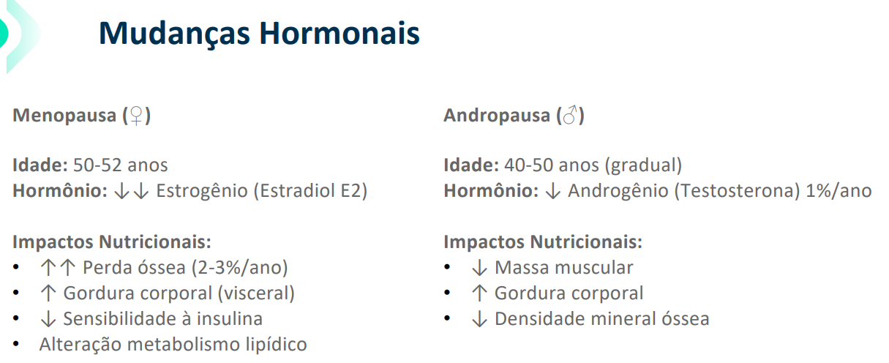
- Estrogênio: osteoblasto (sintetiza) e osteoclasto (reabsorve)
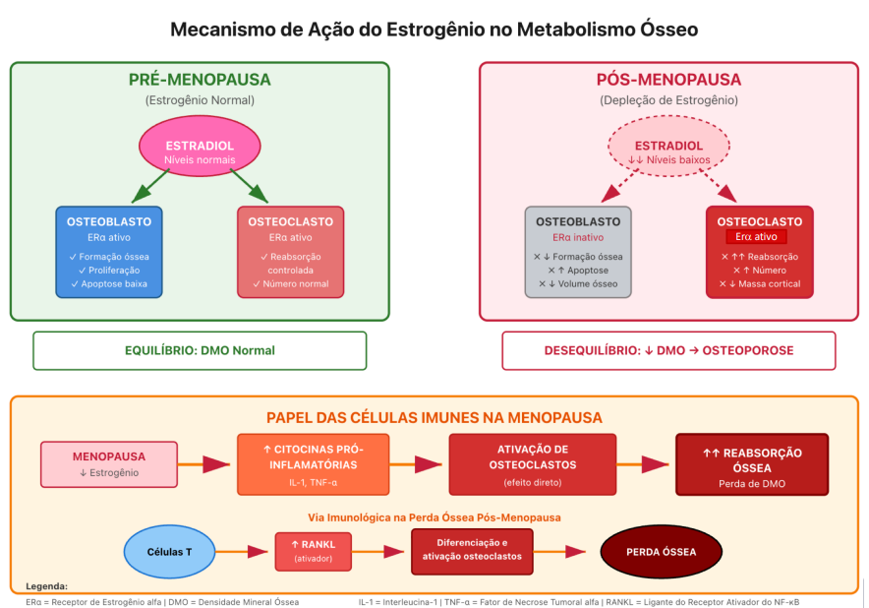
Osteoclasto: Receptores para citocinas inflamatórias perda óssea
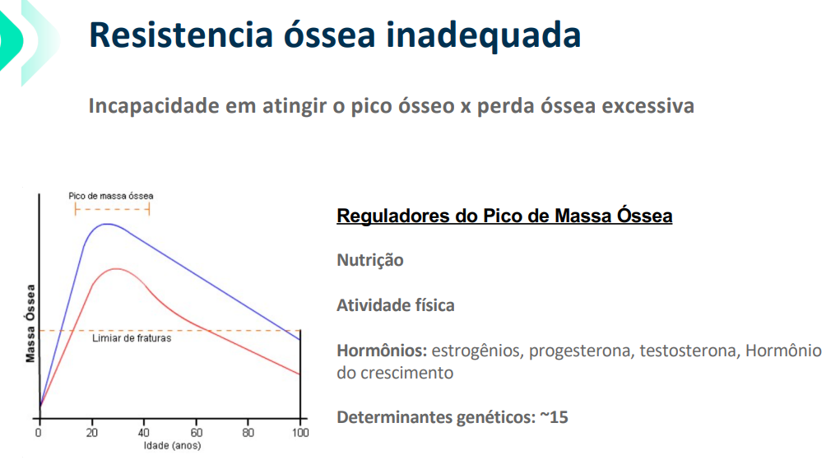
- Nutrição adequada garante os micronutrientes necessário para ajudar na construção ósseo
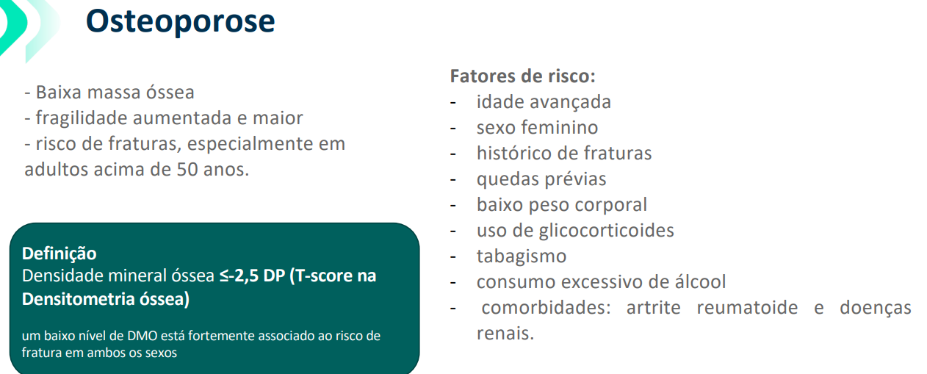
Baixo peso é um risco para osteoporose: pois não tem biomecânica (associado à formação de tecido ósseo)
- O exercício resistido, tem essa biomecânica, e a hidroginástica, não tem
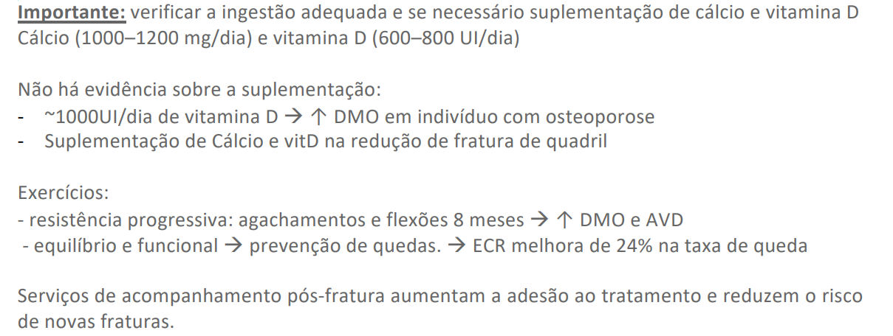
AVD: atividade de vida diária
- Fraturas são uma causa comum de anos vividos com incapacidade e estão associadas a fraturas subsequentes, perda de autonomia e aumento da morbidade e mortalidade, principalmente em idosos.
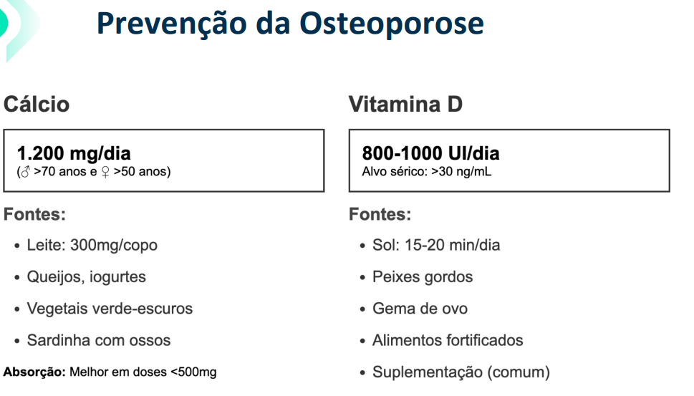
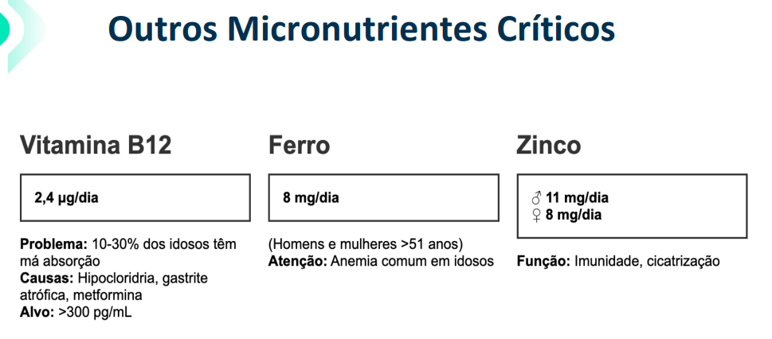
- Ferro: utilizar carnes bem moídas para facilitar o consumo para idosos
Sarcopenia
Doença muscular generalizada e progressiva associada à perda de massa e função muscular.
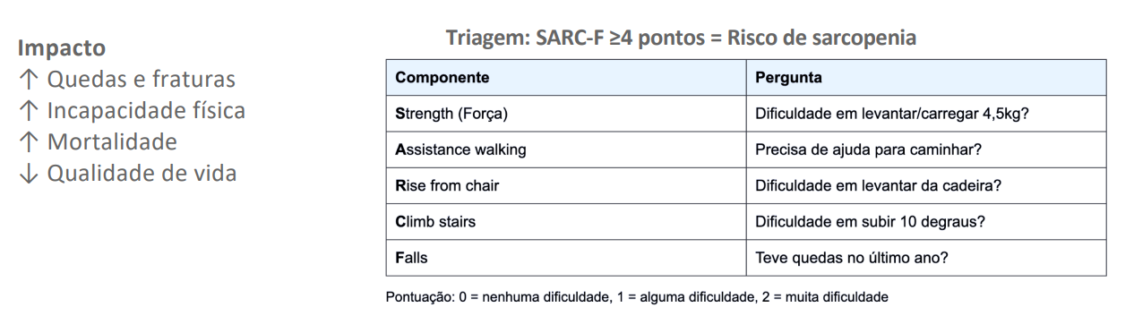
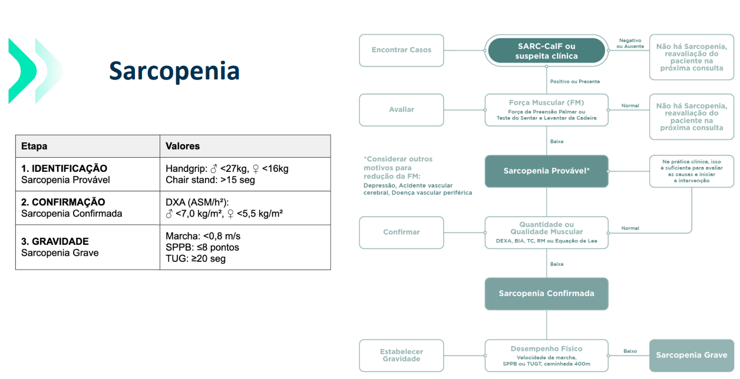
- Na bioimpedância: olhar Indicie de massa muscular apendicular para identificar sarcopenia (H: < 7,0kg/m²; M: < 5,5kg/m²)
- Sem BIA fazer teste de sentar e levantar
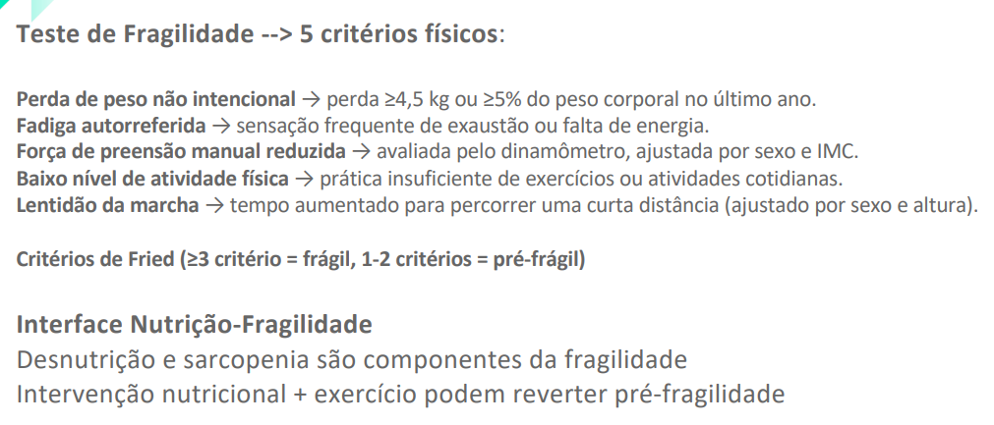
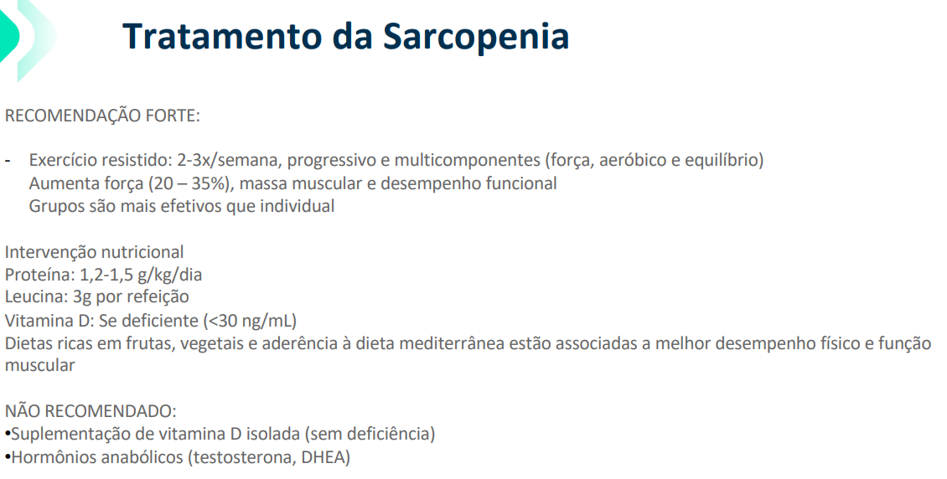
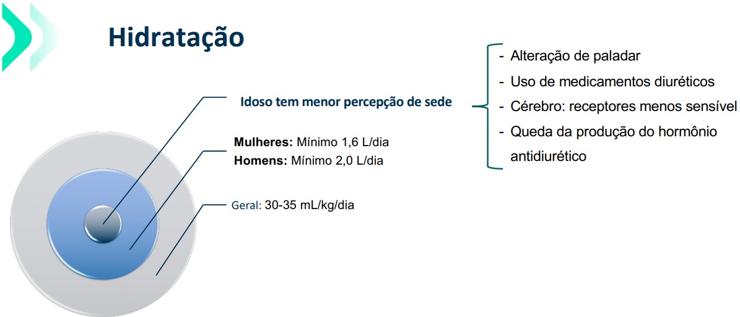

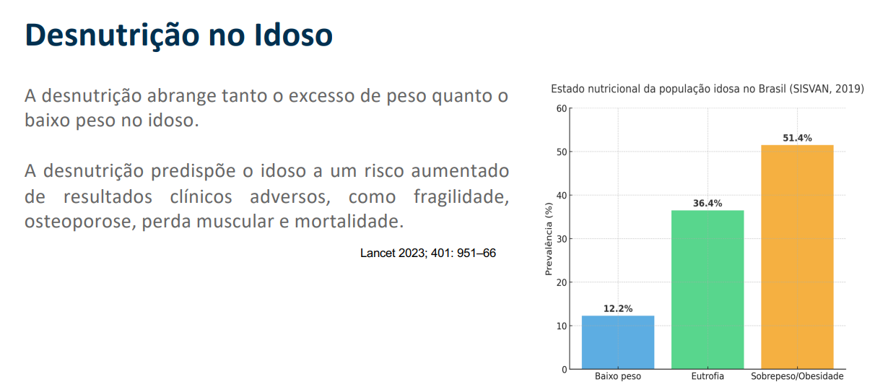
- 51,4% precisa de déficit calórico (controle de gorduras e açucares)
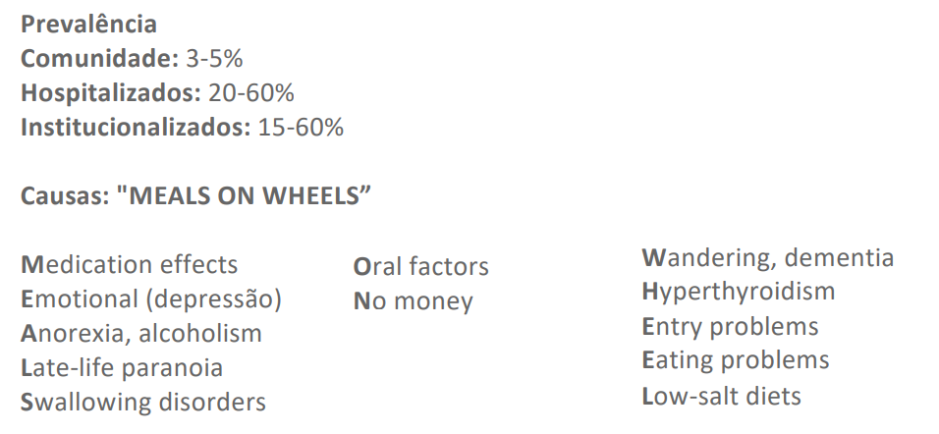
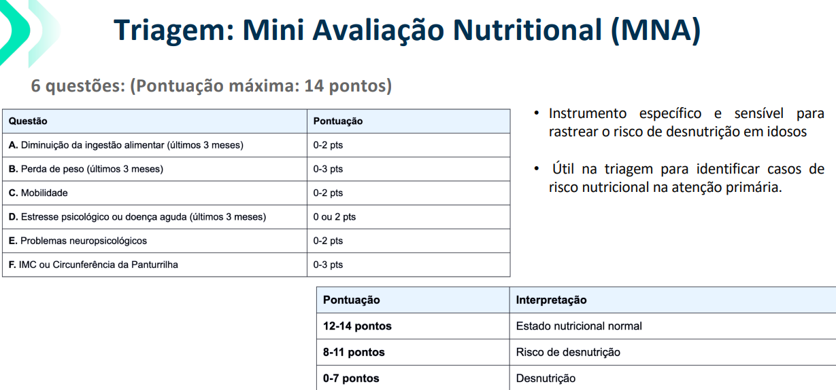
- Implicação de perda de massa magra + sarcopenia (pela idade)
- Ou seja, mesmo que perca peso (pois precisa, caso seja obeso), tem que se atentar a qualidade de massa magra
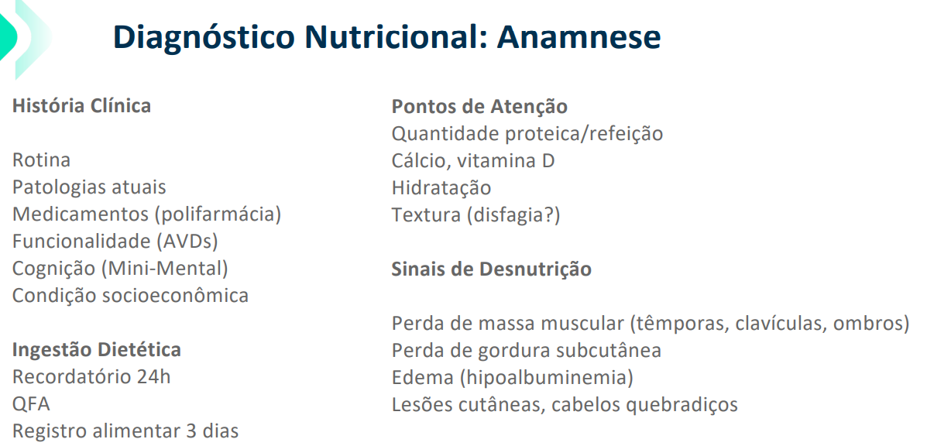
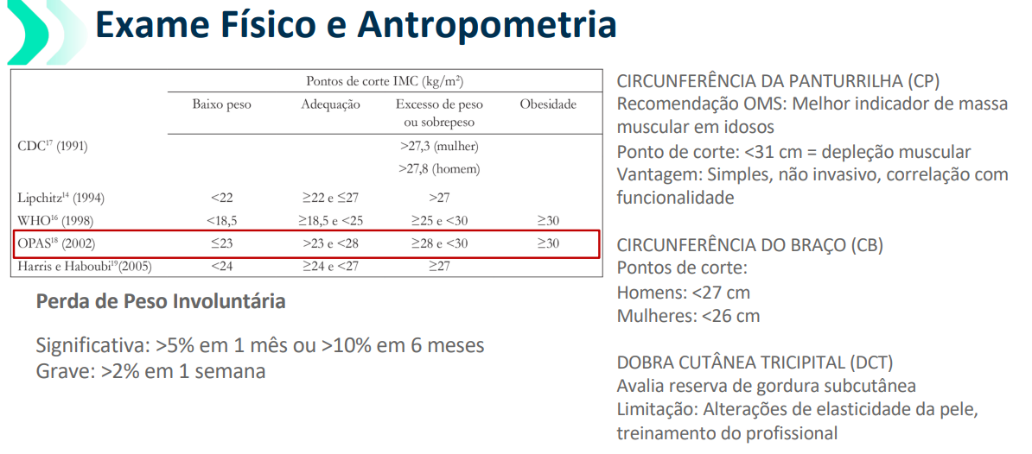
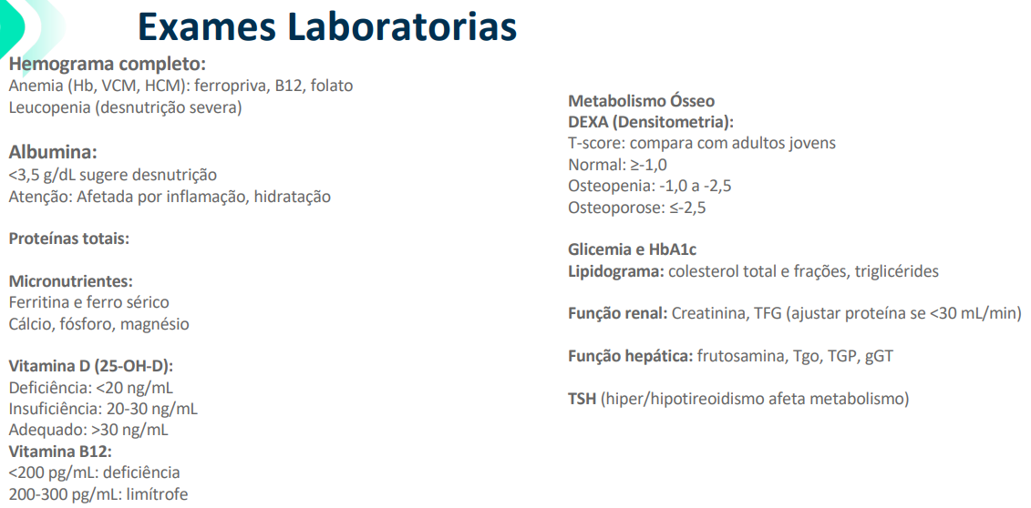
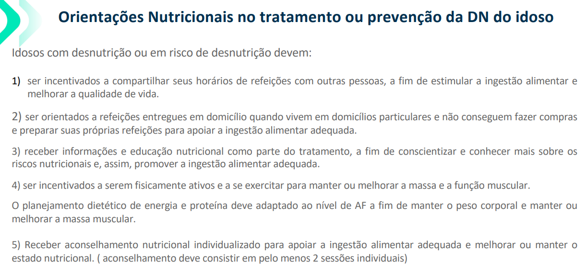
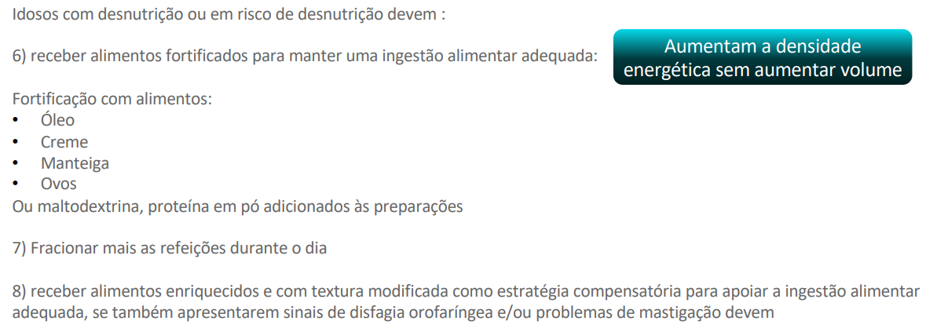
- Refeição com outras pessoas
- Refeição congeladas prontas
- Explicar o porquê de se alimentar melhor
- Praticar exercício físico
- Acompanhamento individualizado
- Alimentos fortificados (para facilitar a ingestão de nutrientes)
- Comer pouco várias vezes ao dia
Doenças Crônicas
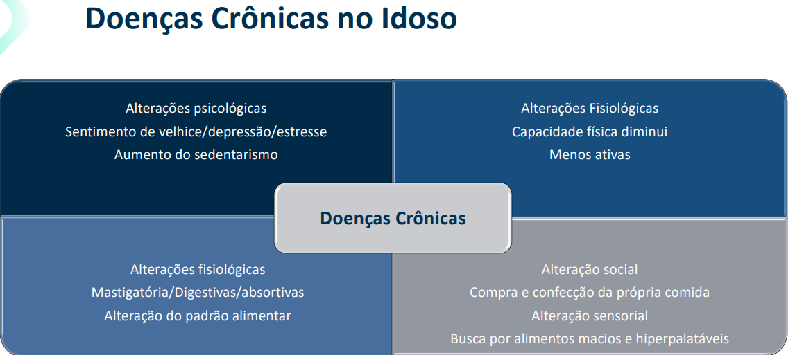
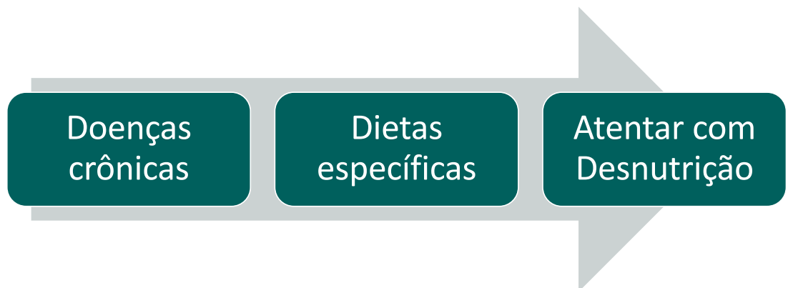
- Cada doença precisa de dietas específicas
- Ele vai deixar de se alimentar do que consumia, mas não vai consumir ao todo do que você passou, pode virar desnutrição

